ТИЖНЕВИЙ МОДУЛЬ
з інтегрованого курсу «Українська мова»
(3 клас)
© Ірина Старагіна, Аліна Ткаченко, Людмила Гуменюк, Оксана Волошенюк, Ольга Романюк 2019 – 2020
© НУШ-2 Авторський колектив під керівництвом Романа Шияна
№ з/п | Дата | Проблемне запитання/ Тема |  | Орієнтовні види діяльності | Ресурси/Джерела
Тиждень 2(09.09-13.09)
Змістові лінії та пропонований зміст
Взаємодіємо усно. Уявлення про ситуацію міжособистісного спілкування (умови, учасники, мета). Репліка в діалозі: порада, співчуття, комплімент тощо.
Взаємодіємо письмово. Адресат, мета, ситуація. Особливості сучасного письма: письмо від руки та за допомогою клавіатури. Словники як довідкове джерело зі слововживання та правопису (тлумачний, орфографічний).
Читаємо. Мета читання (розважитися, отримати інформацію, зрозуміти, переконатися тощо). Місце і час подій, персонажі (мотиви поведінки, причини переживань та емоцій, стосунки між персонажами). Слова автора та персонажів (порівняння, метафори тощо, без уведення термінів), пряме і переносне значення слів у художньому тексті. Виразне читання. Опис настрою, почуттів персонажів твору та власних емоцій, викликаних твором.
Досліджуємо мовлення. Орфографічний словник як довідкове джерело щодо норм правопису. Основа та закінчення. Спільнокореневі слова. Пряме та переносне значення. Види речення за метою висловлення. Роль розділових знаків у позначенні речення на письмі.
Досліджуємо медіа. Засоби масової інформації: радіо. Аудіокнижка, онлайн радіо. Засоби впливу на радіослухачів (інтонація, тембр, фононові шуми, музичний супровід).
Театралізуємо. Словесні і несловесні засоби для створення образу персонажа на сцені.
Примітка:
- Завдання, спрямовані на формування та відпрацювання умінь та навичок (графічних, орфографічних, орфоепічних тощо), учитель може добирати додатково, враховуючи індивідуальні особливості учнів.
- В доборі тематики текстів враховується поточна тема інтегрованого курсу «Я досліджую світ» – ПОДОРОЖУЄМО ТА ВІДКРИВАЄМО СВІТ(вересень).
- Робота з завданнями модуля передбачає використання учнями цифрових пристроїв.

1. |  | Чим виразне читання схоже на пісню або танець? | Передбачення змісту твору Валентини Вздульської «Потяги» за назвою та ілюстрацією. Запис власних висловлювань. Перевірка сумнівних написань за орфографічним словником  - Текст, який ми будемо читати має назву «Потяги». Що називає це слово? Який синонім ви знаєте до цього слова? (Потяги - поїзди.) Про що може йтися у тексті з такою назвою?  - Що вам додатково треба знати про текст, щоб передбачати, про що він? (Це текст з енциклопедії, журналу чи це художній текст.)  - Домовтеся в парі, хто подумає, про що може розповідатися в тексті з такою назвою, якщо це текст в журналі про транспорт, а хто подумає, про що може розповідатися в оповіданні з такою назвою. Кожен запише свою думку одним-двома реченнями, починаючи зі слів: «Цей текст може бути про …». У разі сумніву щодо написання якогось слова звертайтесь до орфографічного словника або запитуйте в мене. (Обговорення записів.)  - Розгляньте ілюстрацію на с. 52 до оповідання «Потяги» та скажіть, чим вона допомагає у передбаченні змісту оповідання.  Слухання уривка аудіоверсії оповідання Валентини Вздульської «Потяги» та обговорення первинного сприйняття  (від початку до 2:22 хв).  - Ви знаєте, що існують аудіокниги. Зараз ми прослухаємо початок оповідання «Потяги».  - (після прослуховування) Чи справдились ваші передбачення?  - Які персонажі оповідання з’явилися в цьому уривку? (Брати Дмитрик та Матвій, учителька Марина Вадимівна/)  - Хто з цих персонажів, на вашу думку, основні? Чому ви так думаєте?  - Чи можуть в оповіданні далі з’явитися ще якісь персонажі? Хто саме, як ви гадаєте?  - Як ви зрозуміли речення «Уже майже місяць, відколи тато від нас поїхав»? Чому не сказано, що поїхав на відпочинок чи у відрядження?  - Про що спілкувався Дмитрик з учителькою? (Учителька його похвалила за те, що він допомагає братові, попрощалася з хлопцями та порадила бути обережними.)  -А про що Дмитрик спілкувався з братом, йдучи зі школи? (Пропонував допомогу.)  - Чому Дмитрик, дивлячись на брата, згадує равлика? У чому особливість поведінки равлика, коли є якась небезпека?  - Від імені кого ведеться розповідь? (Розповідь ведеться від імені старшого братика Дмитрика).  Робота в групі: створення ілюстрації до тексту  - Ви розглядали ілюстрацію до оповідання, де намальовані хлопчики, коли вони вже прийшли на вокзал. Але оповідання починається тим, що Дмитрик приходить за братом в клас. Об’єднайтеся в групи та створіть ще одну ілюстрацію до оповідання. Для цього прочитайте текст від початку до слів учительки «Ти молодець, Дмитрику!». Поміркуйте, що можна зобразити, розподіліть між собою роботу та створіть спільну ілюстрацію.  Повторне слухання уривка з аудіо книги та обговорення виразності читання  - Послухаймо уривок ще раз, щоб перевірити, чи відповідають створені вами ілюстрації тексту.  - Хто з вас був дуже уважним і скаже, скільки осіб озвучувало текст, який ми зараз слухали? (Одна особа, актриса театру і кіно Людмила Загорська.)  - Чи сподобалося вам те, як читала актриса? А чим саме? Кому не сподобалося? Чому?  - Чи не занадто швидко вона читала?Чи не занадто голосно? А чи зрозуміло було, як почувався Дмитрик, коли спілкувався з учителькою; як він ставиться до свого молодшого брата?  - Звідки ви про все це дізналися? (З інтонацій, які чули в мовленні актриси; із зміни звучання голосу (тембру): ніжний, грубіший .)  - Чим виразне читання схоже на пісню або танець? (Ритм, мелодія, яку строюють інтонації, зміна тембру голосу.)  Рольова гра «Записуємо аудіокнигу»  Важливо! Учитель пропонує учням у парах розподілити ролі, хто буде актором, а хто – оператором, який записуватиме виразне читання актора на телефон. Актори проводять репетицію (самостійно читають уривок на с. 51), а оператори радяться з учителем, як правильно зробити запис на телефон. Запис триває 1 хв. Потім учні міняються ролями в парі. Після запису учні здійснюють прослуховування власних записів у парі і обговорюють, що вдалося, а що треба покращити. Якщо телефонів у класі з функцією аудіозапису обмаль, то гру можна запропонувати провести в групах, так, щоб у кожній групі був «оператор» з телефоном з відповідною функцією.  Дз. Учням пропонується за бажанням продовжити вдома гру «Записуємо аудіокнигу». До гри можна запросити когось із старших, хто виконає роль оператора. |  | В. Вздульська «Потяги»  Хрестоматія 3,4 кл, с. 51  Аудіо версія оповідання В.Вздульської «Потяги»https://www.youtube.com/watch?v=jC7uLilV2hQ
2. |  | Що спільного між поїздом та складом слова, або чи всім словам потрібно закінчення? | Групова робота: створення усного висловлення  - Розкажіть одне одному, чи подорожували ви потягом. Якщо подорожували, то розкажіть про свою мандрівку. Якщо не подорожували, то розкажіть, куди б ви хотіли поїхати. Один учень/учениця з групи зробить для всіх короткий підсумок того, про що розказали учасники групи.  Створення хмари слів до теми «Поїзд»: запис слів під диктування. Робота з лексичним значенням слова. Визначення основи та закінчення в словах. Нульове закінчення. Незмінні слова.  - Виберіть із слів, які я буду диктувати, лише ті, що стосуються теми «Поїзд». Запишіть їх на шаблоні різними кольорами та в будь-якому напрямі, створивши у такий спосіб хмару слів (Додаток 1).  Вагон,парасолька, колія, лайнер, пральня,юнга, залізниця, гараж, багаж, крамниця, потяг, станція, поїзд, акробат, локомотив, купе,космонавт, платформа, каюта, пасажир, провідник  - Які слова ви виписали?  - Чи були у переліку такі слова, значення яких вам невідоме? Звідки можна дізнатися про те, що означає те чи інше слово?  Важливо! Запропонуйте учням знайти у тлумачному словнику значення кількох слів , які викликали в них труднощі.  - У записаних словах визначте основу та закінчення. Як ви це будете робити?  - У яких словах виявилося нульове закінчення? (вагон, багаж, потяг, поїзд, локомотив, пасажир, провідник)  - У яких словах закінчення заховалося? (колія, станція)  - У якому слові немає закінчення? (купе)  Важливо! Учитель з’ясовує, як учні визначали основу та закінчення, чи пам’ятають вони про необхідність змінювати форму слова для визначення закінчення, наприклад, за числом. У словах станція та колія закінчення [а] ховається в букву Я разом із кінцевим звуком основи [й]. Також звертається увага учнів на те, що є незмінні слова, у даному списку це слово купе. У таких слів відсутні різні форми, закінчення немає.  Робота в групах: створення тлумачного словника за темою «Поїзд» (Додаток 2)  - Прочитайте слова та поставте наголос у кожному слові. Перевірте за словником, чи правильно ви поставили наголос. Поясніть одне одному, як ви розумієте значення кожного слова. Значення слів запишіть на картці. Також до кожного слова придумайте та намалюйте піктограму.  - Обміняйтеся з іншою групою створеними словниками. Чи погоджуєтеся ви з тлумаченням слів, наданих іншою групою. Перевірте за тлумачним словником, чи правильно ви розумієте значення слова.
3. |  | Як навчитися керувати голосом, або чи є цінність у власних аудіозаписах? | Слухання аудіоверсії оповідання Валентини Вздульської «Потяги» (продовження) та обговорення первинного сприйняття  (від 2:22 хв до 5:27 хв).  - Що ви дізналися про хлопчиків, коли слухали першу частину оповідання?  - Як ви вважаєте, про що розповідатиметься в наступній частині оповідання?  - Коли будете слухати, зверніть увагу на те, як акторка, яка читає текст, передає репліки персонажів.  - (після прослуховування) Чи справдились ваші передбачення?  - Чи вдається акторці під час читання оповідання керувати власним голосом?  - Чи можете ви погодитися з тим, що Дмитрик і Матвій сумують, що вони розгублені? Чому ви так думаєте? Як акторка своїм голосом допомогла вам це зрозуміти?  - Чого Дмитрик плюється? Та ще й піддражнює Матвія?  - Який поїзд називається Інтерсіті? Чому письменниця називає його «срібляста блискавка»: «Під мостом пролетіла срібляста блискавка – в’юх!» ? Що таке «в’юх!»? (вигук)  - Чому Дмитрик так радіє, що він сьогодні – Інтерсіті?  - У яку гру грають хлопці? Чи здогадалися ви, які правила цієї гри?  - Про свої бажання мандрувати поїздом ви розказували вчора, а яке бажання було в Дмитрика щодо мандрівки?  Робота в парі: рольова гра «Репетиція перед аудіозаписом»  (Уривок починається на с 51, останній абзац, від речення «Колії розтинають наше містечко навпіл»і закінчується на с. 53 словами «Чого ж він так довго не повертається? Невже він покинув нас?»)  - Домовтеся в парі, хто буде актором, а хто режисером. Перед аудіозаписом має бути репетиція з режисером, який допомагає актору керувати своїм голосом і зробити читання виразним. Спочатку актор прочитає текст самостійно. Ви будете працювати з уривком, який ми зараз слухали. Але з кожним актором я ще буду радитися, яку саме частину цього уривку він читатиме. Режисер отримує бланк, на якому записані критерії оцінювання читання актора (Додаток 3). Уважно слухаючи, режисер має оцінити актора за цими критеріями, зафарбувавши будь-яким кольором відповідне слово на бланку (швидко або повільно, голосно або тихо тощо).  - (після завершення читання)Погляньте на слова, які зафарбував режисер. Чи допомагає вам його оцінювання в тому, щоб читати ще краще?  Важливо! Учитель враховує індивідуальні особливості учнів, які виконують роль «актора», і визначає різний обсяг тексту для читання. Час, який відводиться на підготовку, а потім читання вголос, не перебільшує 10 хвилин. Дане завдання буде повторюватися ще на інших уроках, тому наступного разу учні поміняються ролями.  Слухання та порівняння аудіозаписів мовлення диктора на вокзалі, який робить оголошення  (Аудіозаписи слухати до 18 секунди. Під час прослуховування другого оголошення можна зменшити гучність, щоб показати різницю між двома медіатекстами).  - Уміння керувати голосом важливе не лише акторам, але й дикторам на вокзалі. Прослухайте два повідомлення про прибуття потяга на залізничну станцію. Зверніть увагу на мовлення диктора та інформацію, яку він/вона повідомляє.  - Чому важливо говорити чітко, зрозуміло та виразно?  - Які наслідки можуть бути, якщо диктор буде погано робити оголошення на залізничні станції?  Робота в групі: створення оголошення на залізничному вокзалі про прибуття поїзду та його аудіозапис  - Спробуйте і ви скласти схоже повідомлення про приїзд потягу на станцію.  - Домовтеся, хто з групи напише оголошення, хто його буде озвучувати, хто зробить запис на диктофон. Потім ми прослухаємо оголошення, які ви створили, щоб з’ясувати, хто з вас уже зараз впорається з роботою диктора на вокзалі. |  | В. Вздульська «Потяги»  https://www.youtube.com/watch?v=jC7uLilV2hQ  В. Вздульська «Потяги»  Хрестоматія 3,4 кл, с. 51-53  https://www.youtube.com/watch?v=x1vG9upDlI0  https://www.youtube.com/watch?v=AoFu1pDw2nU
4. |  | Є швидкі та швидкісні поїзди, а чи важливо вміти швидко писати? | Запис речень під диктування, взаємоперевірка з опорою на зразок  - Ми вчора з вами говорили, що Інтерсіті – це сучасний швидкісний поїзд, він може розвивати швидкість до 200 км в годину, а це в два рази більше за швидкий поїзд. А якщо швидкість більша, то і приїздить поїзд на станцію призначення швидше. А от чи важливо вміти швидко писати?  - Послухайте речення, яке я вам прочитаю, запам’ятайте його та запишіть якомога швидше, але не забувайте і про правильність.  Колії розтинають наше містечко навпіл.  - Хто у нас мов швидкісний поїзд в запису речень? А хто мов швидкий?  - Спробуємо ще раз. Наступне речення:  Під мостом пролітає срібляста блискавка – в’юх.  - Хто у нас тепер мов швидкісний поїзд в запису речень? А хто мов швидкий?  - Обміняйтеся зошитами та перевірте одне в одного правильність запису.  - У кожному з записаних реченнях знайдіть по одному слову вжитому в переносному значенні.  Читання/слухання оповідання Валентини Вздульської «Потяги» (продовження) та обговорення первинного сприйняття  - (перед читанням) Пригадайте, у яку гру полюбляють грати Дмитрик та Матвій?  (Читання від слів «Матвій мовчить. На мить він заплющує очі» до кінця)  - Чому Матвію не сподобалося бути маневровим тепловозом?  - Як Дмитрик поводить себе в момент зустрічі з татом? А Матвій?  - Що, на вашу думку, вони відчувають?  - Чому Дмитрик, дивлячись на Матвія, говорить «Спина під равликовою хаткою виправляється»? Коли людині хочеться випрямити спину?  - Як ви розумієте слова тата «Я – як той маневровий. <…>. Не можу далеко від своєї станції»?  Робота в групі: створення ілюстрації до тексту  - Які три частини є в будь-якому тексті? (Зачин, основна частина, кінцівка.)  - Ви вже створювали ілюстрацію для зачину в оповіданні. У хрестоматії є ілюстрація художниці Мар’яни Качмар до основної частини. А тепер я пропоную об’єднатися в групи та створити ще одну ілюстрацію. Тепер вже для кінцівки. Для цього прочитайте текст на с. 55 від слів «Спина під равликою хаткою випрямляється» до кінця, поміркуйте, що можна зобразити, розподіліть між собою роботу та створіть спільну ілюстрацію. |  | В. Вздульська «Потяги»  Хрестоматія 3,4 кл, с. 53-55
5. |  | Скільки вагонів може бути в потязі, або скільки спільнокореневих слів може утворитися від одного кореня? | Робота в групі: визначення кореня, добір спільнокореневих слів  - В оповіданні згадується маневровий тепловоз, який збирає вагони до купи. Скільки може бути вагонів у поїзді? Від чого це залежить?  - У словах є корінь, який теж, як маневровий, збирає споріднені слова до купи. Скільки споріднених слів може утворитися від одного кореня?  - В оповіданні часто траплялося слово хатка, йшлося про равликову хатку. Визначте в слові хатка корінь та утворіть з цим коренем якомога більше слів (довідка: хата, хатина, хатинка, хатинонька, хатиночка, хатня (стіна)).  Робота в парі : рольова гра «У довідковій службі» (Додаток 4). Запис діалогу. Перевірка сумнівних написань за орфографічним словником. Речення за метою висловлювання  - Уявіть ситуацію, що ви збираєтесь у поїздку. На вокзал ви прийшли за 5 хвилин до прибуття потяга і пропустили оголошення про те, на яку колію він прибуває. Куди вам потрібно звернутися? (У довідкову службу.)  - Домовтеся, хто з вас буде пасажиром, а хто працівником довідкової служби. Складіть і запишіть діалог між вами.  - Як ви будете позначати репліки на письмі? Якщо є сумнів у написанні якогось слова, то звертайтеся до орфографічного словника.  - (після презентації) Які слова у вас викликали труднощі в написанні? Які речення за метою висловлювання ви вжили в діалозі?  Робота з графічним організатором «Коло вибору» за темою «Чи добре було б мати квиток будь-куди?» (Додаток 5)  - Уявіть, що ви отримали квиток, за яким один раз можна поїхати у будь-яке місце. Поміркуйте, чи добре було б мати квиток будь-куди. Оберіть у «Колі вибору» свою відповідь.

Додаток 1

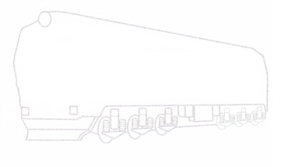

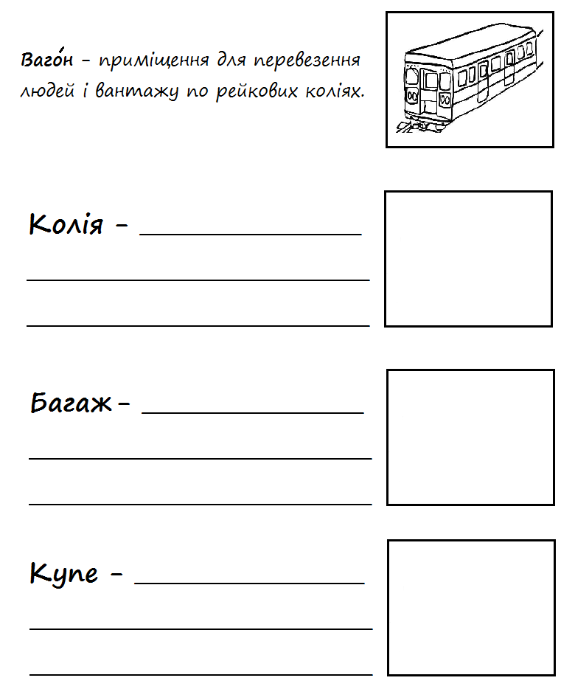
Додаток 2

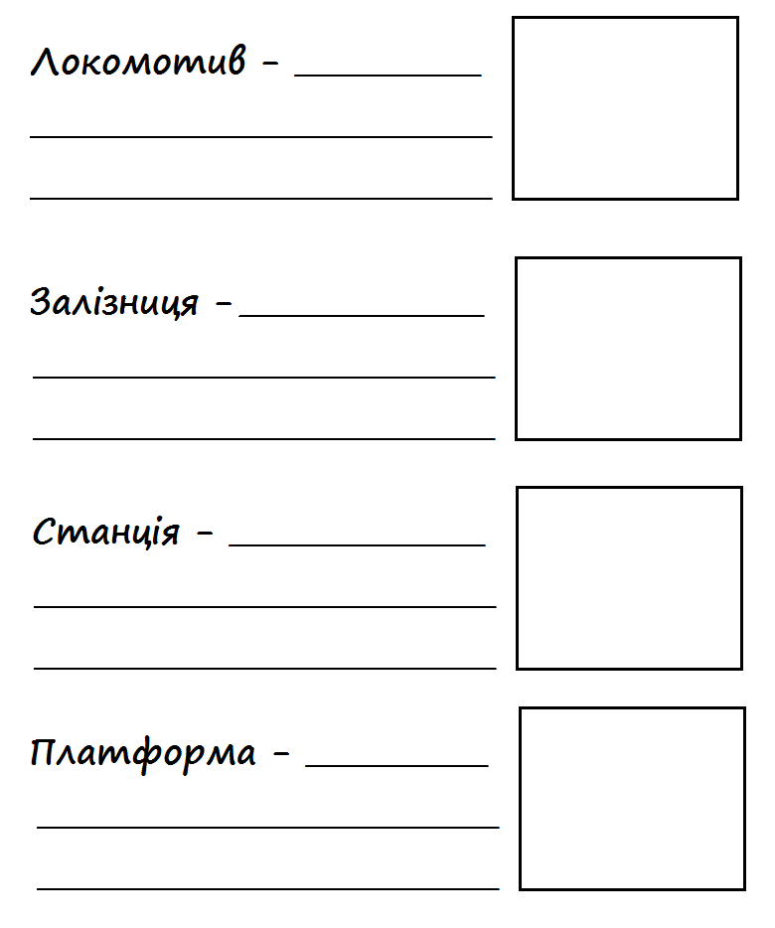

Додаток 3
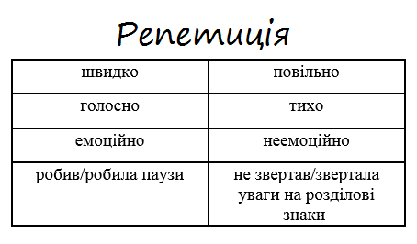

Додаток 4

Додаток 5

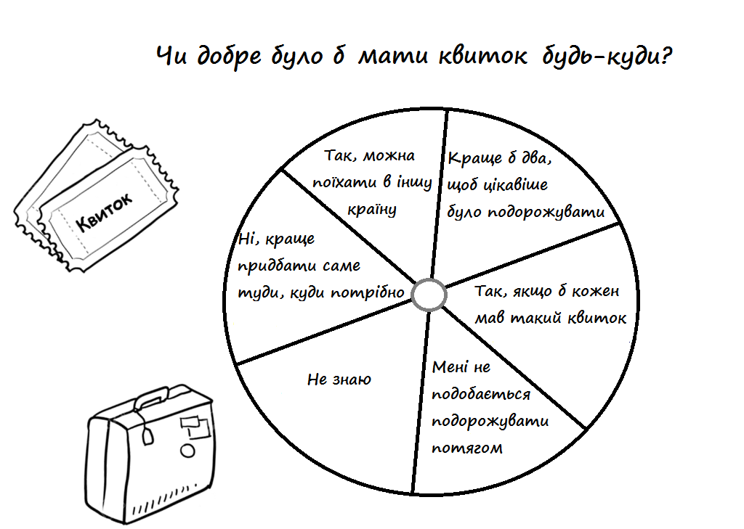

«Медійна програма в Україні» фінансується Агентством США з міжнародного розвитку (USAID) і виконується міжнародною організацією Internews.
‘

Виготовлення цього тижневого кейсу стало можливим завдяки підтримці американського народу, що була надана через проект USAID «Медійна програма в Україні», який виконується міжнародною організацією Internews. Зміст матеріалів є виключно відповідальністю авторської групи та необов’язково відображає точку зору USAID, уряду США та Internews.

